웹프로그래밍 구현시험

2021-03-31

이승진

# 구현시험 알림 URL

https://skhu-notice.web.app/

웹브라우저에서 위 URL을 열고

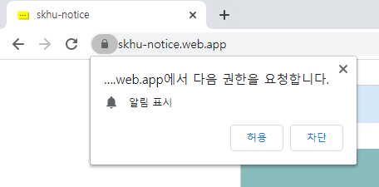

알림 허용 버튼 클릭

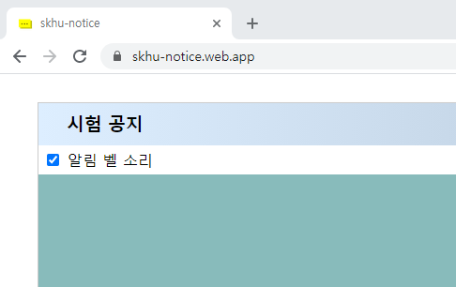

알림 벨 소리 선택

# 시험 문제

**주의 사항**

모든 서식은 style 태그에 정의해야 한다.

인라인 서식은 사용하면 안됨.

화면의 색과 유사해야 한다. 너무 차이나면 감점.

조금 차이는 OK.

화면 캡쳐 형태를 보고 처음부터 겁먹지 말고,

안내된 서식을 순서대로 적용하면 됩니다.

## exam1.html

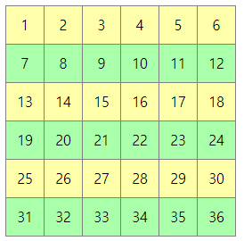

각 칸의 크기: 폭 40px 높이 40px

텍스트 중앙 정렬

## exam2.html

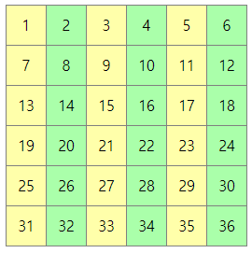

각 칸의 크기: 폭 40px 높이 40px

텍스트 중앙 정렬

## exam3.html

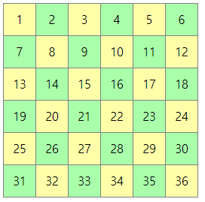

각 칸의 크기: 폭 40px 높이 40px

텍스트 중앙 정렬

## exam4.html

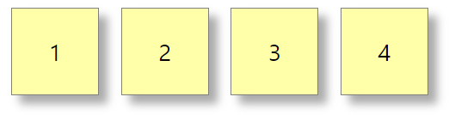

위 도형은 div 태그 4개 입니다.

각 사각형의

크기: 폭 100px 높이 100px;

외부 여백 10px

사각형 내부 텍스트

줄 간격 100px

폰트 크기 20pt

중앙 정렬

그림자 10px

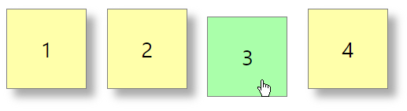

마우스가 사각형 위로 올라오면 화면이 위와 같이 변한다.

사각형의 그림자는 없어져야 하고

사각형은 10px 아래로 내려서 그려져야 한다.

## exam5.html

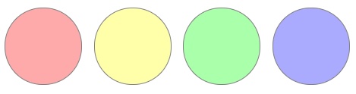

위 도형은 div 태그 4개 입니다.

div 태그

크기 폭 100px 높이 100px

모서리 둥글게 50px

외부 여백 5px

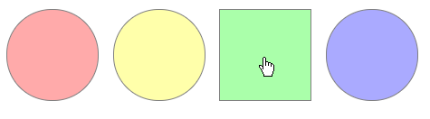

마우스가 div 위로 올라오면 화면이 위와 같이 변한다.

모서리; 둥글게 0px

## exam6.html

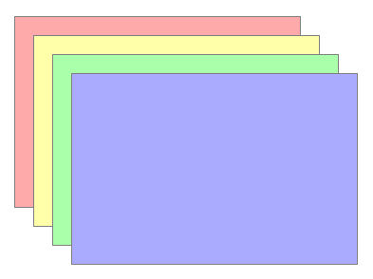

div 태그

크기 폭 300px 높이 200px

다른 태그들 위에 떠서 위치해야 함

첫번째 div 태그: 외부 여백 20px

두번째 div 태그: 외부 여백 40px

세번째 div 태그: 외부 여백 60px

네번째 div 태그: 외부 여백 80px